8. A feladat az első világháború történetéhez kapcsolódik.
Állapítsa meg a térkép és ismeretei segítségével, hogy az egyes állítások a világháború
melyik frontjára vonatkoznak! Írja a térképen ábrázolt, megfelelő front nevét a kipontozott
vonalra! Egy front nevét több helyre is beírhatja. Nem minden front nevét szükséges beírnia.
Egy helyre csak egy front nevét írja! (Elemenként 1 pont.)

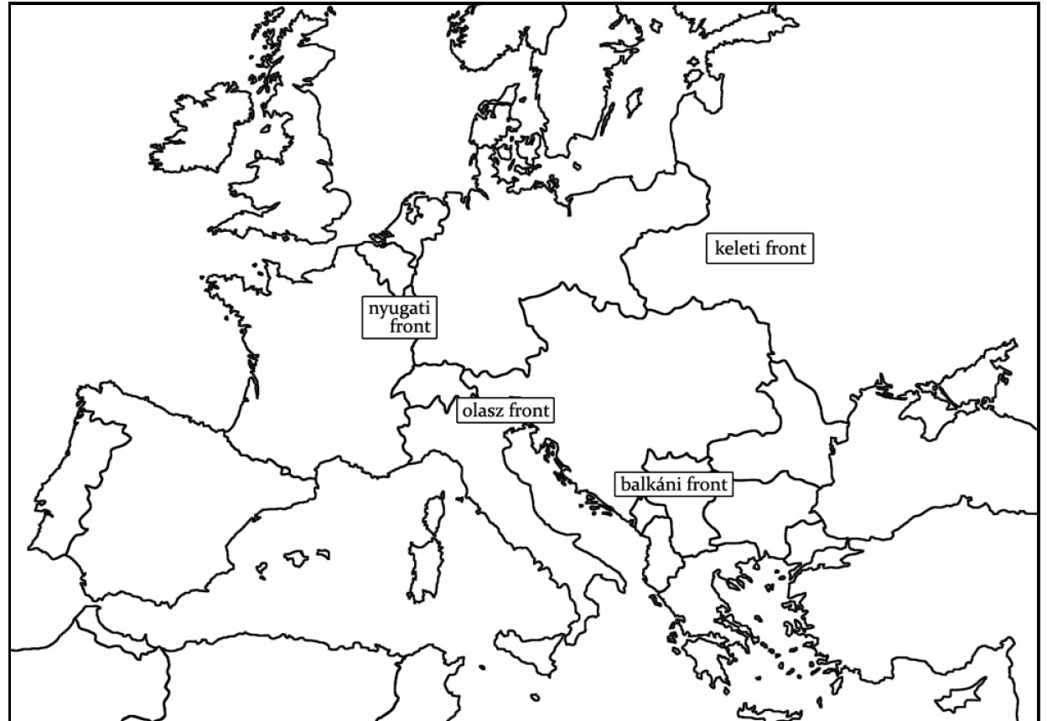

Az első világháború frontjai

a) Ennek a frontnak a léte a háború közvetlen kirobbantó eseményéhez kapcsolódott:

……………………..

b) Ezen a fronton akart a háború kezdetén döntést kicsikarni a német vezérkar:

……………………..

c) Ezen a fronton a háború kezdetétől fogva a központi hatalmak mindkét nagyhatalmának
csapatai harcoltak:

……………………..

d) Hosszúsága miatt erre a frontra volt a legkevésbé jellemző az állóháború:
……………………..

Megoldás
8. Az első világháború frontjai (Elemenként 1 pont, összesen 4 pont.)
a) balkáni
b) nyugati
c) keleti
d) keleti

